Stratégies FTMO 2-step — Vague 2
100 nouveaux candidats : la découverte du Pivot-Fade
Même démarche, mécaniques différentes — screening, ranking, backtest, stress

Prodige · Juin 2026 · fenêtre propre 2021–2026

1. Résumé exécutif
J’ai relancé la démarche complète sur 100 stratégies entièrement différentes (10 nouvelles familles : opening-drive, first→last de Gao 2018, RSI(2), Bollinger, Keltner, niveaux de la veille, pivots, gap-continuation, momentum conditionné à la volatilité, dérives horaires). Résultat bien plus productif que la vague 1 : 28 candidats sur 100 affichent un Sharpe positif (contre 6 sur 105), et une famille domine nettement.
La découverte : le Pivot-Fade — fade des niveaux pivots R1/S1 vers le pivot central. Profil idéal pour FTMO (WR 51–57 %, skew positif, haute fréquence). En ensemble (US100/US30/XAUUSD/EURUSD) :

Portefeuille | Sharpe | Calmar | Skew | Rdt/an | DD max | +10% <6 mois | Breach
Pivot-Fade ensemble (vague 2) | 2,67 | 3,56 | +1,38 | +26,6 % | 7,5 % | 66 % | 0 %
Super-combiné (5 stratégies) | 2,67 | 3,26 | +1,09 | +22,8 % | 7,0 % | 57 % | 0 %
Rappel : combiné vague 1 | 0,99 | 0,97 | +1,79 | +7,2 % | 7,5 % | 7 % | 0 %
Intégré au livre existant, le pivot-fade — décorrélé de tout (ρ ≈ 0) et positif chaque année y compris en 2022 — fait passer le Sharpe du portefeuille de 0,99 à 2,67 et la probabilité de boucler +10 % en moins de 6 mois de 7 % à 57 % (médiane 80 jours), toujours à 0 % de breach historique.

2. Démarche (identique à la vague 1)
Même pipeline rigoureux, appliqué à 100 mécaniques nouvelles : génération du catalogue → screening vectorisé M15 avec coûts réels (sans look-ahead, exécution next-bar) → ranking → deep-dive M5 des survivants (ratios complets) → stress tests (coûts ×2/×3, régimes, corrélations) → intégration au livre. Univers, contraintes FTMO (10 %/5 %), fenêtre 2021–2026 et contrôles anti-biais inchangés.

3. Entonnoir : 100 nouveaux candidats
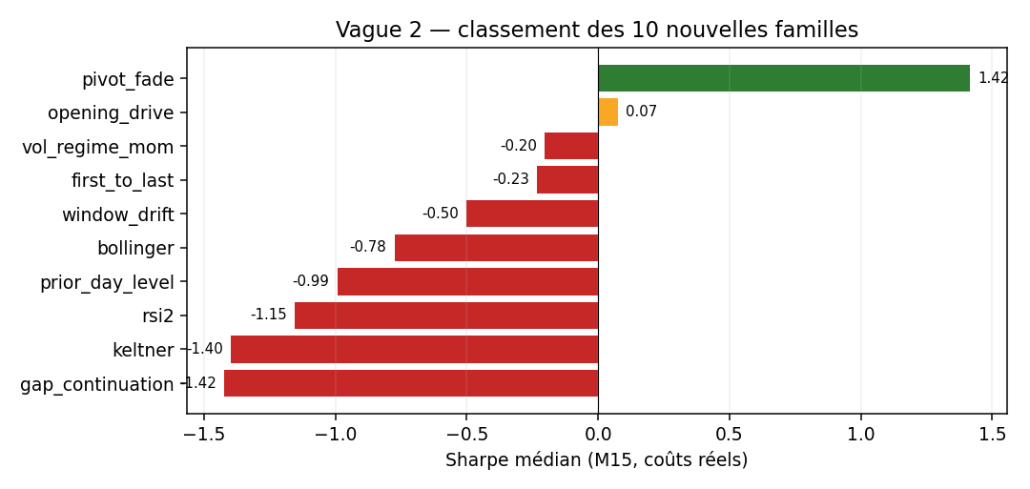
Figure 1 — Classement des 10 nouvelles familles (Sharpe médian, M15, coûts réels). Le pivot-fade domine ; RSI(2), Keltner, gap-continuation échouent.
Verts (edge) : pivot-fade (médiane 1,42), opening-drive et vol-regime-momentum (positifs). Rouges (échec) : RSI(2), Keltner, gap-continuation, prior-day-level — tués par les coûts ou sans edge. Le first→last de Gao tient en M15 (WR 56 %) mais s’effondre en M5 (sensible au timing de la dernière heure).

4. La découverte : le Pivot-Fade

Logique
Pivots de trader classiques calculés sur la séance de la veille : P = (H + L + C)/3, R1 = 2P − L, S1 = 2P − H. En séance, quand le prix atteint R1 → vente vers P ; quand il atteint S1 → achat vers P. Stop = 1,5×ATR au-delà du niveau, cible = le pivot P, sortie à la clôture sinon. ≤ 1 trade/jour/instrument.
Pourquoi ça marche : R1/S1 sont des niveaux massivement surveillés ; les premières incursions s’y heurtent à des ordres limites et reviennent vers P. C’est un effet microstructure/comportemental, non directionnel — d’où la stabilité tous régimes (positif même en 2022).

Par instrument et en ensemble
Instrument | Sharpe | Calmar | Skew | WR | PF | Rdt/an | DD max
Pivot US100 | 2,32 | 2,12 | +1,13 | 56 % | 1,70 | +16,9 % | 8,0 %
Pivot US30 | 1,97 | 1,90 | +3,47 | 51 % | 1,43 | +14,6 % | 7,7 %
Pivot XAUUSD (or) | 1,28 | 0,94 | +0,63 | 48 % | 1,31 | +7,4 % | 7,9 %
Pivot EURUSD (FX) | 1,01 | 0,70 | +2,37 | 56 % | 1,40 | +5,5 % | 7,9 %
Ensemble (risque égal) | 2,67 | 3,56 | +1,38 | — | — | +26,6 % | 7,5 %
L’ensemble (Sharpe 2,67 > meilleur instrument 2,32) bénéficie de la décorrélation entre instruments, et couvre indice / or / FX. PIV_GBPUSD est écarté malgré un Sharpe 1,41 : skew −5,6 (queue gauche dangereuse en DD).

Robustesse par régime
Période | Sharpe | Rdt/an | DD max
2021 | 3,45 | +29,7 % | 2,3 %
2022 (bear) | 1,69 | +18,9 % | 6,7 %
2023 | 2,94 | +28,5 % | 2,4 %
2024–26 | 2,75 | +28,0 % | 5,5 %
Positif et fort chaque année, y compris dans le bear 2022 (+18,9 %) où le livre de la vague 1 perdait — preuve d’un edge réel, non directionnel.

5. Le second edge : Vol-Regime Momentum
Momentum d’ouverture (signe de 09:30→T1, tenu jusqu’à clôture) filtré aux jours d’expansion : on ne trade que si l’opening-range (60 min) dépasse 1,3× sa médiane 20 jours. Le filtre de volatilité écarte les jours de range où le momentum échoue.
Stratégie | Sharpe | Skew | WR | PF | Rdt/an | DD max
Vol-Regime Mom US30 | 0,90 | +2,53 | 23 % | 1,18 | +1,9 % | 7,9 %
Vol-Regime Mom US100 | 0,42 | +2,84 | 21 % | 1,09 | +1,0 % | 8,0 %
Sharpe plus modeste que les pivots, mais skew très positif et mécanisme distinct (momentum conditionné) — utile en diversification. Amélioration nette du momentum brut de la vague 1 (S1, Sharpe 0,73).

6. Intégration au livre & super-combiné
Les nouveaux edges sont quasi orthogonaux à tout l’existant :
ρ | S1 | S2 | S3 | Pivot | VRM
S1 | 1,00 | −0,18 | 0,02 | −0,02 | 0,07
S2 | −0,18 | 1,00 | 0,00 | 0,00 | −0,02
S3 | 0,02 | 0,00 | 1,00 | −0,01 | 0,02
Pivot | −0,02 | 0,00 | −0,01 | 1,00 | −0,03
VRM | 0,07 | −0,02 | 0,02 | −0,03 | 1,00
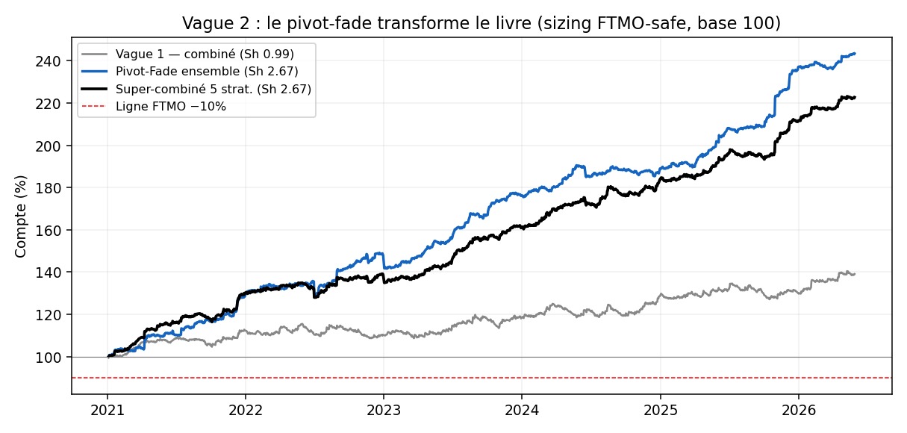
Figure 2 — Le pivot-fade transforme le livre. Super-combiné des 5 stratégies : Sharpe 2,67, Calmar 3,26.
Super-combiné (5 strat., risque égal) | Valeur
Sharpe / Sortino-proxy | 2,67
Calmar | 3,26
Rendement / an | +22,8 %
DD max | 7,0 %
Skew | +1,09
Étape 1 (+10 %) < 6 mois | 57 %
Étape 2 (+5 %) < 6 mois | 84 %
Médiane → +10 % | 80 jours
Taux de breach (1 an) | 0 %

7. Audit & limites
Un Sharpe de 2,67 impose la prudence. Trois éléments soutiennent qu’il s’agit d’un edge réel :
- Effet famille : 8/8 pivots positifs — pas un pick isolé issu du data-mining.
- Stabilité régime : positif chaque année 2021–2026 (Sharpe 1,7–3,5), bear 2022 inclus.
- Survit aux coûts ×2 : Sharpe 2,67 → 1,34 → 0,37 à ×1/×2/×3. Solide au double des coûts.
Limites à intégrer avant tout live :
- Sensibilité aux coûts : le pivot-fade est de la mean-reversion à turnover modéré — plus sensible que le momentum. Prévoir une marge.
- Slippage aux niveaux : les entrées se concentrent sur des niveaux pivots très surveillés → risque de sélection adverse en live, non capturé par le backtest. Planifier sur un Sharpe décoté ≈ 1,5 (niveau du stress ×2).
- Multiple-testing : meilleur de 100 ; appliquer un DSR/haircut. L’effet famille atténue ce biais mais ne l’annule pas.
- Échantillon : intraday indices US fiable depuis 2021 (~5,4 ans, mono-cycle).
Recommandation : déployer le pivot-fade ensemble comme moteur principal et le super-combiné pour la robustesse ; viser l’étape 1 via le pivot-fade (médiane ~3–4 mois), l’étape 2 via le super-combiné. Valider en walk-forward continu et avec exécution papier avant capital réel.

Annexe — Les 100 nouveaux candidats (triés par Sharpe)
Candidat | Famille | Sharpe | PF | WR | Rdt/an
PIV_US100 | pivot_fade | 2.45 | 1.61 | 55% | 0.2%
PIV_US30 | pivot_fade | 1.92 | 1.64 | 53% | 0.2%
PIV_GBPUSD | pivot_fade | 1.74 | 1.60 | 57% | 13.0%
PIV_EURUSD | pivot_fade | 1.69 | 1.37 | 57% | 1.7%
VRM13_US30 | vol_regime_mom | 1.24 | 1.22 | 35% | 3.2%
VRM11_US100 | vol_regime_mom | 1.14 | 1.21 | 31% | 4.4%
PIV_XAUUSD | pivot_fade | 1.14 | 1.24 | 49% | 0.5%
VRM13_US100 | vol_regime_mom | 1.01 | 1.18 | 32% | 4.3%
VRM11_US30 | vol_regime_mom | 0.98 | 1.17 | 34% | 2.5%
PIV_US500 | pivot_fade | 0.95 | 1.25 | 55% | 0.6%
F2L_US100 | first_to_last | 0.64 | 1.11 | 56% | 1.9%
DRIVE3_US100 | opening_drive | 0.58 | 1.11 | 26% | 2.4%
F2L_XAUUSD | first_to_last | 0.54 | 1.10 | 50% | 1.9%
DRIVE3_US30 | opening_drive | 0.28 | 1.05 | 25% | 0.8%
F2Lb_XAUUSD | first_to_last | 0.26 | 1.05 | 51% | 0.8%
F2L_US30 | first_to_last | 0.25 | 1.04 | 51% | 0.8%
DRIVE2_US500 | opening_drive | 0.24 | 1.04 | 28% | 0.9%
VRM13_XAUUSD | vol_regime_mom | 0.20 | 1.03 | 37% | 0.4%
F2L_US500 | first_to_last | 0.19 | 1.03 | 53% | 0.6%
DRIVE2_US30 | opening_drive | 0.16 | 1.03 | 25% | 0.4%
WD_US100_1130 | window_drift | 0.13 | 1.02 | 39% | 0.4%
PIV_US2000 | pivot_fade | 0.11 | 1.03 | 50% | 0.1%
PIV_GER40 | pivot_fade | 0.11 | 1.03 | 55% | 0.0%
DRIVE2_US100 | opening_drive | 0.09 | 1.02 | 24% | 0.4%
DRIVE3_XAUUSD | opening_drive | 0.08 | 1.01 | 29% | 0.2%
DRIVE2_XAUUSD | opening_drive | 0.07 | 1.01 | 30% | 0.2%
BB_US500 | bollinger | 0.02 | 1.00 | 45% | 0.1%
DRIVE3_US500 | opening_drive | 0.02 | 1.00 | 27% | 0.1%
PDLf_US100 | prior_day_level | -0.01 | 1.00 | 42% | 0.0%
WD_XAUUSD_1500 | window_drift | -0.05 | 0.99 | 50% | -0.2%
DRIVE3_GER40 | opening_drive | -0.06 | 0.99 | 24% | -0.2%
WD_US100_1500 | window_drift | -0.14 | 0.98 | 51% | -0.4%
BB_XAUUSD | bollinger | -0.14 | 0.98 | 45% | -0.4%
WD_US30_1500 | window_drift | -0.17 | 0.97 | 50% | -0.5%
VRM11_US500 | vol_regime_mom | -0.18 | 0.97 | 31% | -0.3%
VRM13_US500 | vol_regime_mom | -0.22 | 0.97 | 32% | -0.3%
F2Lb_US500 | first_to_last | -0.23 | 0.96 | 50% | -0.7%
F2Lb_US100 | first_to_last | -0.24 | 0.96 | 52% | -0.8%
VRM11_XAUUSD | vol_regime_mom | -0.25 | 0.96 | 35% | -0.6%
BB_US100 | bollinger | -0.37 | 0.95 | 42% | -0.9%
PDLf_XAUUSD | prior_day_level | -0.37 | 0.95 | 40% | -0.8%
RSI2_USDJPY | rsi2 | -0.37 | 0.95 | 51% | -0.9%
PDLb_US30 | prior_day_level | -0.38 | 0.95 | 41% | -0.5%
F2L_US2000 | first_to_last | -0.39 | 0.94 | 49% | -1.0%
VRM11_GER40 | vol_regime_mom | -0.42 | 0.93 | 27% | -0.7%
DRIVE2_US2000 | opening_drive | -0.43 | 0.92 | 22% | -0.9%
WD_US30_0930 | window_drift | -0.45 | 0.93 | 50% | -0.9%
F2Lb_US30 | first_to_last | -0.46 | 0.93 | 48% | -1.2%
RSI2_XAUUSD | rsi2 | -0.46 | 0.94 | 50% | -0.9%
PDLf_US30 | prior_day_level | -0.47 | 0.94 | 40% | -1.0%
WD_US100_0930 | window_drift | -0.49 | 0.92 | 49% | -0.9%
VRM11_US2000 | vol_regime_mom | -0.50 | 0.92 | 27% | -0.8%
DRIVE3_US2000 | opening_drive | -0.51 | 0.91 | 22% | -1.1%
WD_US500_1500 | window_drift | -0.51 | 0.92 | 51% | -1.1%
WD_GER40_1630 | window_drift | -0.56 | 0.91 | 47% | -1.6%
GAPC_US30 | gap_continuation | -0.56 | 0.91 | 41% | -0.3%
RSI2_US30 | rsi2 | -0.61 | 0.93 | 49% | -1.0%
F2L_GER40 | first_to_last | -0.62 | 0.90 | 49% | -0.9%
BB_EURUSD | bollinger | -0.69 | 0.91 | 44% | -1.3%
F2Lb_GER40 | first_to_last | -0.71 | 0.89 | 48% | -1.1%
GAPC_US2000 | gap_continuation | -0.71 | 0.41 | 38% | -1.5%
DRIVE2_GER40 | opening_drive | -0.72 | 0.88 | 22% | -1.0%
PDLf_US500 | prior_day_level | -0.77 | 0.90 | 41% | -1.1%
BB_GBPUSD | bollinger | -0.78 | 0.90 | 43% | -1.5%
VRM13_GER40 | vol_regime_mom | -0.79 | 0.87 | 27% | -1.0%
VRM13_US2000 | vol_regime_mom | -0.82 | 0.87 | 26% | -1.1%
PDLb_XAUUSD | prior_day_level | -0.88 | 0.89 | 40% | -1.3%
WD_US500_0930 | window_drift | -0.93 | 0.86 | 48% | -1.2%
KELT_US30 | keltner | -0.95 | 0.89 | 38% | -1.1%
KELT_US100 | keltner | -0.99 | 0.88 | 40% | -1.4%
RSI2_EURUSD | rsi2 | -1.01 | 0.88 | 51% | -1.2%
WD_US500_1130 | window_drift | -1.02 | 0.85 | 37% | -1.4%
PDLb_US100 | prior_day_level | -1.10 | 0.87 | 40% | -1.2%
KELT_USDJPY | keltner | -1.12 | 0.87 | 40% | -1.6%
BB_US30 | bollinger | -1.12 | 0.86 | 39% | -1.5%
RSI2_US500 | rsi2 | -1.15 | 0.85 | 49% | -1.3%
PDLb_US500 | prior_day_level | -1.30 | 0.84 | 41% | -1.2%
KELT_US500 | keltner | -1.39 | 0.83 | 40% | -1.4%
KELT_XAUUSD | keltner | -1.40 | 0.83 | 37% | -1.3%
GAPC_GER40 | gap_continuation | -1.42 | 0.47 | 38% | -1.6%
GAPC_US100 | gap_continuation | -1.57 | 0.80 | 39% | -1.0%
PDLf_US2000 | prior_day_level | -1.57 | 0.81 | 41% | -1.4%
RSI2_US100 | rsi2 | -1.58 | 0.82 | 48% | -1.3%
RSI2_GBPUSD | rsi2 | -1.60 | 0.82 | 49% | -2.2%
F2Lb_US2000 | first_to_last | -1.67 | 0.76 | 46% | -1.5%
WD_US2000_1500 | window_drift | -1.67 | 0.76 | 46% | -1.4%
KELT_GBPUSD | keltner | -1.70 | 0.81 | 39% | -2.1%
BB_US2000 | bollinger | -1.92 | 0.77 | 39% | -1.4%
PDLf_GER40 | prior_day_level | -1.93 | 0.78 | 41% | -1.5%
KELT_GER40 | keltner | -1.94 | 0.78 | 40% | -1.5%
GAPC_US500 | gap_continuation | -2.10 | 0.74 | 38% | -0.5%
KELT_EURUSD | keltner | -2.16 | 0.76 | 38% | -1.4%
RSI2_GER40 | rsi2 | -2.20 | 0.75 | 50% | -1.6%
PDLb_US2000 | prior_day_level | -2.23 | 0.75 | 39% | -1.3%
BB_USDJPY | bollinger | -2.47 | 0.72 | 38% | -1.7%
KELT_US2000 | keltner | -2.47 | 0.73 | 38% | -1.5%
BB_GER40 | bollinger | -2.50 | 0.72 | 38% | -1.5%
PDLb_GER40 | prior_day_level | -2.53 | 0.72 | 38% | -1.5%
RSI2_US2000 | rsi2 | -2.83 | 0.70 | 46% | -1.4%
WD_GER40_0900 | window_drift | -5.51 | 0.42 | 35% | -1.8%

